

4SN8C
Netwerk Video Recorder
Snelle opstart gids

Wettelijke informatie
In verband met deze handleiding
De handleiding bevat instructies voor het gebruik en het beheer van het product. Afbeeldingen, diagrammen, foto's en alle andere informatie hierna dienen uitsluitend voor beschrijving en uitleg. De informatie in de handleiding kan zonder voorafgaande kennisgeving worden gewijzigd als gevolg van firmware-updates of andere redenen. De meest recente versie van deze handleiding vindt u op de website van het bedrijf. Gebruik deze handleiding met de begeleiding en hulp van professionals die zijn opgeleid in het ondersteunen van het product.
Handelsmerken Erkenning
De vermelde handelsmerken en logo's zijn het eigendom van hun respectieve eigenaars.
 De termen HDMI en HDMI High-Definition Multimedia Interface, en het HDMI Logo zijn handelsmerken of gedeponeerde handelsmerken van HDMI Licensing Administrator, Inc. in de Verenigde Staten en andere landen.
WETTELIJKE DISCLAIMER
VOOR ZOVER TOEGESTAAN DOOR DE TOEPASSELIJKE WETGEVING, WORDEN DEZE HANDLEIDING EN HET BESCHREVEN PRODUCT, MET INBEGRIP VAN DE HARDWARE, SOFTWARE EN FIRMWARE, GELEVERD "ZOALS HET IS" EN "MET ALLE FOUTEN EN VERGISSINGEN". ONS BEDRIJF GEEFT GEEN GARANTIES, EXPLICIET OF IMPLICIET, INCLUSIEF MAAR NIET BEPERKT TOT VERKOOPBAARHEID, BEVREDIGENDE KWALITEIT, OF GESCHIKTHEID VOOR EEN BEPAALD DOEL. HET GEBRUIK VAN HET PRODUCT DOOR U IS OP EIGEN RISICO. IN GEEN GEVAL ZAL ONS BEDRIJF AANSPRAKELIJK ZIJN VOOR SPECIALE SCHADE, GEVOLGSCHADE, INCIDENTELE OF INDIRECTE SCHADE, INCLUSIEF, ONDER ANDERE, SCHADE VOOR VERLIES VAN BEDRIJFSWINST, BEDRIJFSONDERBREKING, OF VERLIES VAN GEGEVENS, CORRUPTIE VAN SYSTEMEN, OF VERLIES VAN DOCUMENTATIE, HETZIJ GEBASEERD OP CONTRACTBREUK, ONRECHTMATIGE DAAD (INCLUSIEF NALATIGHEID), PRODUCTAANSPRAKELIJKHEID, OF ANDERSZINS, IN VERBAND MET HET GEBRUIK VAN HET PRODUCT, ZELFS ALS ONS BEDRIJF OP DE HOOGTE IS GESTELD VAN DE MOGELIJKHEID VAN DERGELIJKE SCHADE OF DERGELIJK VERLIES. U ERKENT DAT DE AARD VAN INTERNET INHERENTE VEILIGHEIDSRISICO'S MET ZICH MEEBRENGT, EN ONS BEDRIJF NEEMT GEEN VERANTWOORDELIJKHEID VOOR ABNORMALE WERKING, PRIVACYLEKKEN OF ANDERE SCHADE ALS GEVOLG VAN EEN CYBERAANVAL, HACKERAANVAL, VIRUSINFECTIE OF ANDERE INTERNETBEVEILIGINGSRISICO'S; ONS BEDRIJF ZAL ECHTER INDIEN NODIG TIJDIG TECHNISCHE ONDERSTEUNING BIEDEN.
U STEMT ERMEE IN DIT PRODUCT TE GEBRUIKEN IN OVEREENSTEMMING MET ALLE TOEPASSELIJKE WETTEN, EN U BENT ALS ENIGE VERANTWOORDELIJK OM ERVOOR TE ZORGEN DAT UW GEBRUIK IN OVEREENSTEMMING IS MET DE TOEPASSELIJKE WETGEVING. IN HET BIJZONDER BENT U VERANTWOORDELIJK OM DIT PRODUCT TE GEBRUIKEN OP EEN MANIER DIE GEEN INBREUK MAAKT OP DE RECHTEN VAN DERDEN, MET INBEGRIP VAN, MAAR NIET BEPERKT TOT, PUBLICITEITSRECHTEN, INTELLECTUELE EIGENDOMSRECHTEN OF GEGEVENSBESCHERMING EN ANDERE PRIVACYRECHTEN. U MAG DIT PRODUCT NIET GEBRUIKEN VOOR VERBODEN DOELEINDEN, MET INBEGRIP VAN DE ONTWIKKELING OF PRODUCTIE VAN MASSAVERNIETIGINGSWAPENS, DE ONTWIKKELING OF PRODUCTIE VAN CHEMISCHE OF BIOLOGISCHE WAPENS, ACTIVITEITEN IN VERBAND MET EEN NUCLEAIR EXPLOSIEF OF EEN ONVEILIGE SPLIJTSTOFCYCLUS, OF TER ONDERSTEUNING VAN SCHENDINGEN VAN DE MENSENRECHTEN.
IN GEVAL VAN STRIJDIGHEID TUSSEN DIT HANDBOEK EN DE TOEPASSELIJKE WETGEVING, PREVALEERT DE LAATSTE.

Informatie over regelgeving
FCC-informatie
Wijzigingen of modificaties die niet uitdrukkelijk zijn goedgekeurd door de partij die verantwoordelijk is voor de naleving, kunnen de bevoegdheid van de gebruiker om het apparaat te bedienen, ongeldig maken.
FCC-naleving: Deze apparatuur is getest en in overeenstemming bevonden met de limieten voor een digitaal apparaat van klasse A, overeenkomstig deel 15 van de FCC-voorschriften. Deze beperkingen zijn bedoeld om redelijke bescherming te bieden tegen schadelijke interferentie wanneer de apparatuur wordt gebruikt in een commerciële omgeving. Deze apparatuur genereert en gebruikt radiofrequentie-energie en kan deze uitstralen, en kan, indien niet geïnstalleerd en gebruikt in overeenstemming met de gebruiksaanwijzing, schadelijke storing veroorzaken aan radiocommunicatie. Gebruik van deze apparatuur in een woonwijk zal waarschijnlijk schadelijke interferentie veroorzaken, in welk geval de gebruiker de interferentie op eigen kosten zal moeten verhelpen.
FCC Voorwaarden
Dit apparaat voldoet aan deel 15 van de FCC-voorschriften. Het gebruik is onderworpen aan de volgende twee voorwaarden:
1. Dit apparaat mag geen schadelijke interferentie veroorzaken.
2. Dit apparaat moet alle ontvangen interferentie accepteren, inclusief interferentie die een ongewenste werking kan veroorzaken.
EU-conformiteitsverklaring

Dit product en - indien van toepassing - ook de meegeleverde accessoires zijn gemarkeerd met "CE" en voldoen derhalve aan de van toepassing zijnde geharmoniseerde Europese normen die zijn opgesomd onder de EMC-richtlijn 2014/30/EU, de LVD-richtlijn 2014/35/EU, de RoHS-richtlijn 2011/65/EU.

2012/19/EU (WEEE-richtlijn): Producten gemarkeerd met dit symbool mogen in de Europese Unie niet als ongesorteerd gemeentelijk afval worden weggegooid. Voor een correcte recycling dient u dit product bij aankoop van gelijkwaardige nieuwe apparatuur in te leveren bij uw plaatselijke leverancier, of het in te leveren bij de aangewezen inzamelpunten. Voor meer informatie zie: www.recyclethis.info

2006/66/EG (batterijrichtlijn): Dit product bevat een batterij die in de Europese Unie niet als ongesorteerd huishoudelijk afval mag worden afgevoerd. Zie de productdocumentatie voor specifieke informatie over batterijen. De batterij is gemarkeerd met dit symbool, dat letters kan bevatten om cadmium (Cd), lood (Pb) of kwik (Hg) aan te geven. Voor een correcte recyclering moet u de batterij inleveren bij uw leverancier of bij een daartoe aangewezen inzamelpunt. Voor meer informatie zie: www.recyclethis.info
Naleving industrie Canada ICES-003
Dit apparaat voldoet aan de eisen van de CAN ICES-3 (A)/NMB-3 (A) normen.
Symbool overeenkomsten
De symbolen die in dit document kunnen worden aangetroffen, worden als volgt gedefinieerd.
Symbool | Beschrijving
 | Geeft aanvullende informatie om belangrijke punten van de hoofdtekst te benadrukken of aan te vullen.
 | Duidt op een mogelijk gevaarlijke situatie die, indien zij niet wordt vermeden, kan leiden tot beschadiging van apparatuur, gegevensverlies, prestatievermindering of onverwachte resultaten.
 | Duidt op een gevaar met een hoog risiconiveau, dat indien het niet wordt vermeden, zal leiden tot de dood of ernstig letsel.
Veiligheidsvoorschriften
- De juiste configuratie van alle wachtwoorden en andere beveiligingsinstellingen is de verantwoordelijkheid van de installateur en/of eindgebruiker.
- Sluit de stekker stevig aan op het stopcontact. Sluit niet meerdere apparaten aan op één voedingsadapter. Schakel het apparaat uit voordat u toebehoren en randapparatuur aansluit en loskoppelt.
- Schokgevaar! Schakel alle stroombronnen uit voordat u onderhoud uitvoert.
- Het apparaat moet worden aangesloten op een geaard stopcontact.
- Het stopcontact moet in de buurt van het apparaat worden geïnstalleerd en moet gemakkelijk toegankelijk zijn.
- wijst op gevaarlijke spanning en de externe bedrading aangesloten op de aansluitklemmen vereist installatie door een hiervoor opgeleid persoon.
- Plaats de apparatuur nooit op een onstabiele plaats. De apparatuur kan vallen en ernstig persoonlijk letsel of de dood veroorzaken.
- De ingangsspanning moet voldoen aan de SELV (Safety Extra Low Voltage) en de LPS (Limited Power Source) volgens de IEC60950-1.
- Hoge aanrakingsstroom! Aansluiten op de aarde voordat u het apparaat op de voeding aansluit.
- Als er rook, geur of lawaai uit het apparaat komt, schakel dan onmiddellijk de stroom uit en trek de stekker uit het stopcontact, en neem vervolgens contact op met het servicecentrum.
- Gebruik het apparaat in combinatie met een UPS, en gebruik indien mogelijk de door de fabriek aanbevolen harde schijf.
- Dit product bevat een munt-/knoopcelbatterij. Als de batterij wordt ingeslikt, kan dit binnen 2 uur ernstige inwendige brandwonden veroorzaken en de dood tot gevolg hebben.
- Dit apparaat is niet geschikt voor gebruik op plaatsen waar kinderen aanwezig kunnen zijn.
- LET OP: Explosiegevaar als de batterij wordt vervangen door een onjuist type.
- Het onjuist vervangen van de batterij door een onjuist type kan een beveiliging teniet doen (bijvoorbeeld in het geval van sommige lithium batterijtypes).
- Gooi de batterij niet in het vuur of in een hete oven en vermorzel of knip de batterij niet mechanisch, wat een explosie tot gevolg kan hebben.
- Laat de batterij niet achter in een omgeving met extreem hoge temperaturen, wat kan leiden tot een explosie of het lekken van brandbare vloeistof of gas.
- Stel de batterij niet bloot aan extreem lage luchtdruk, wat kan leiden tot een explosie of het lekken van brandbare vloeistof of gas.
- Gooi gebruikte batterijen weg volgens de instructies.
- Houd lichaamsdelen uit de buurt van ventilatorbladen en motoren. Ontkoppel de stroombron tijdens onderhoud.
Preventieve- en voorzorgsmaatregelen
Alvorens uw toestel aan te sluiten en te gebruiken, gelieve de volgende tips in acht te nemen:
- Het apparaat is uitsluitend bedoeld voor gebruik binnenshuis. Installeer het in een goed geventileerde, stofvrije omgeving zonder vloeistoffen.
- Zorg ervoor dat de recorder goed is vastgezet in een rek of op een plank. Zware schokken of stoten aan de recorder als gevolg van het laten vallen ervan kunnen schade veroorzaken aan de gevoelige elektronica in de recorder.
- De apparatuur mag niet worden blootgesteld aan druipende of spattende vloeistoffen en er mogen geen met vloeistof gevulde voorwerpen, zoals vazen, op de apparatuur worden geplaatst.
- Er mogen geen open vlammen, zoals brandende kaarsen, op de apparatuur worden geplaatst.
- De ventilatie mag niet worden belemmerd door de ventilatieopeningen af te dekken met voorwerpen zoals kranten, tafellakens, gordijnen, enz. De openingen mogen nooit worden geblokkeerd door de apparatuur op een bed, bank, tapijt of ander soortgelijk oppervlak te plaatsen.
- Let bij bepaalde modellen op de juiste bedrading van de aansluitklemmen voor aansluiting op een wisselstroomnet.
- Voor bepaalde modellen is de apparatuur, indien nodig, aangepast voor aansluiting op een IT-stroomverdelingssysteem.
- Gebruik alleen voedingen die in de gebruikershandleiding of gebruiksaanwijzing worden opgesomd.
- Hoofdstuk 1 Beschrijving Interfaces achter paneel
De interfaces van het achter paneel verschillen per model. Refereer naar tabel 1-1 voor de gemeenschappelijke interface beschrijving.
Tabel 1-1 Gemeenschappelijke interface beschrijving van achter paneel
Item | Beschrijving | Item | Beschrijving
VIDEO IN | BNC-interface voor Turbo HD en analoge video-ingang | VIDEO OUT | BNC-connector voor video-uitgang
AUDIO IN | RCA connector voor audio ingang | AUDIO OUT | RCA connector voor audio uitgang
LINE IN | RCA-connector voor audio-input in twee richtingen | USB | Universal Serial Bus (USB)-interface voor muis, toetsenbord of USB-flashstation
VGA | DB15-connector voor lokale video-uitgang en menuweergave | HDMI | HDMI interface voor video uitgang
RS-485 | RS-485 seriële interface voor pan/tilt-eenheid, speed dome, enz. | RS-232 | RS-232 interface voor parameterconfiguratie, of transparant kanaal
LAN | RJ-45 zelfaanpassende Ethernet-interface | eSATA | Opslag- en uitbreidingsinterface voor opname of back-up
ALARM IN/OUT | Alarm ingang/uitgang interface | GND | Aarding
Power Switch | Schakelaar voor het in- en uitschakelen van het toestel | Power Supply | 100 tot 240 VAC, 48 VDC, of 12 VDC stroomvoorziening, verschillende modellen variëren

Hoofdstuk 2 Installatie en verbindingen

Installatie van het apparaat
Tijdens de installatie van het apparaat:
- Gebruik beugels voor rekmontage.
- Zorg voor voldoende ruimte voor audio- en videokabels.
- Zorg er bij het leggen van kabels voor dat de buigradius van de kabels niet kleiner is dan vijf maal de diameter.
- Laat ten minste 2 cm (≈0,75 inch) ruimte tussen de in het rek gemonteerde apparaten.
- Verzeker u ervan dat het apparaat geaard is.
- De omgevingstemperatuur moet tussen -10 °C en 55 °C (14 °F en 131 °F) liggen.
- De luchtvochtigheid moet tussen 10% en 90% liggen.

2.2 HDD Installatie
Alvorens te beginnen
- Verzeker u ervan dat de voeding uitgeschakeld is.
- Maak een door de fabriek aanbevolen HDD klaar, en een kruisschroevendraaier.

2.2.1 Bevestiging op de onderkant
Fix-on-bottom installatie is van toepassing wanneer het nodig is om de HDD aan de interne onderkant te installeren.
Stap 1 Maak de schroeven op elk paneel los om het deksel van het apparaat te verwijderen. Zie afbeelding 2-1.
Stap 2 Sluit de datakabel en de voedingskabel aan. Zie afbeelding 2-2.
Stap 3 Zorg dat de schroefdraden van de HDD overeenkomen met de daarvoor bestemde gaten op de onderkant van het apparaat en bevestig de HDD met schroeven. Zie afbeelding 2-3.

U kan de stappen hierboven beschreven, herhalen om andere HDDs te installeren.
          - Installeer het deksel van het apparaat opnieuw en maak de schroeven vast.
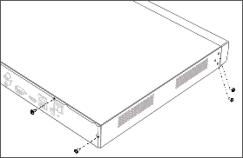  Afbeelding 2-1 Verwijder deksel | 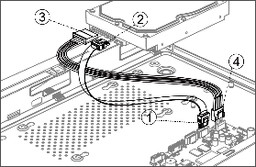  Afbeelding 2-2 Verbind kabel | 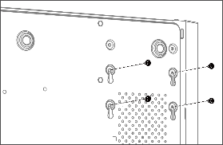  Afbeelding 2-3 Bevestig HDD

2.2.2 Beugel installatie
Installatie met beugel is van toepassing wanneer de afdekking van het apparaat moet worden verwijderd en de HDD op de interne beugel moet worden geïnstalleerd.
Stap 1 Maak schroeven los op achterkant en duw het deksel achterwaarts om het af te nemen. Zie afbeelding 2-4.
Stap 2 Bevestig de HDD op de beugel met de schroeven. Zie afbeelding 2 -5.

Verwijder eerst de bovenste houder voordat u de HDD op de onderste houder installeert.
Stap 3 Sluit de datakabel en de voedingskabel aan. Zie afbeelding 2-6.

U kan de hierboven beschreven stappen herhalen om andere HDDs te installeren.
Stap 4 Plaats het deksel van het apparaat terug en draai de schroeven vast
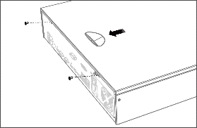  Afbeelding 2-4 Verwijder deksel | 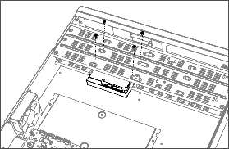  Afbeelding 2-5 Bevestig HDD | 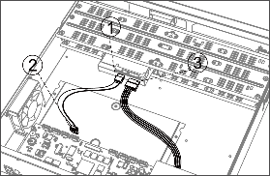  Afbeelding 2-6 Verbind kabel

2.2.3 Voorpaneel Plug-Pull Installatie
Frontpaneel plug-pull installatie is van toepassing wanneer het frontpaneel van het toestel moet worden geopend met een sleutel.
Stap 1 Bevestig de montagebeugels met schroeven aan de HDD. Zie afbeelding 2-7.
Stap 2 Gebruik de bijgevoegde sleutel om het voorpaneel te ontgrendelen en druk op de knoppen aan beide zijden om het voorpaneel te openen. Zie afbeelding 2-8.
Stap 3 Plaats de HDD totdat deze stevig vastzit. Zie afbeelding 2-9

U kan de hierboven beschreven stappen herhalen om andere HDDs te installeren.
Stap 4 Sluit het front paneel en vergrendel het met de sleutel

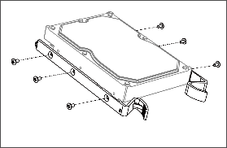  Afbeelding 2-7  Bevestig montage-oor | 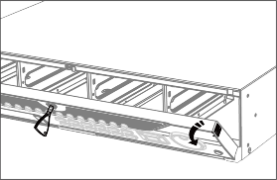  Afbeelding 2-8 Open front paneel | 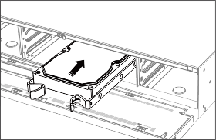  Afbeelding 2-9 Voeg HDD in

Hoofdstuk 3 Werking menu

3.1 Opstarten
Een goede opstart is cruciaal om de levensduur van uw toestel te verlengen. Het wordt TEN ZEERSTE aanbevolen om een UPS (Uninterruptible Power Supply) bij het apparaat te gebruiken.
Stap 1 Steek de stekker van de voeding in een stopcontact.
Stap 2 Druk op de aan/uit-knop (bij sommige modellen bevindt de aan/uit-knop zich op het voor- of achterpaneel). Het apparaat begint te starten.

3.2 Activeer uw apparaat
Vóór activering is geen bediening toegestaan. Voor de eerste toegang moet een admin-wachtwoord worden ingesteld voor de activering van het apparaat. U kunt het apparaat ook activeren via een webbrowser, SADP of cliënt-software.
Stap 1 Selecteer een taal.
Stap 2 Klik Next (Volgende).
Stap 3 Voer hetzelfde passwoord in en bevestig passwoord.
- WAARSCHUWING
STERK WACHTWOORD AANBEVOLEN-Wij raden u ten zeerste aan een sterk wachtwoord naar eigen keuze te maken (met minimaal 8 tekens, waaronder ten minste drie van de volgende categorieën: hoofdletters, kleine letters, cijfers en speciale tekens.) om de veiligheid van uw product te verhogen. En wij raden u aan uw wachtwoord regelmatig te resetten, vooral in het hoog beveiligde systeem, kan het resetten van het wachtwoord maandelijks of wekelijks uw product beter beschermen.
Stap 4 Activeer netwerk camera(s) verbonden met het apparaat.
- Vink Use Device Password (Gebruik apparaatwachtwoord ) aan om het apparaatwachtwoord te gebruiken om de inactieve netwerkcamera('s) te activeren.
- Voer een wachtwoord in om de netwerkcamera('s) te activeren.
Stap 5 (Optioneel) Stel een e-mail adres in voor het resetten van uw wachtwoord. Als u uw wachtwoord bent vergeten, kunt u het resetten via e-mail.
Stap 6 Klik Activate (Activeer).
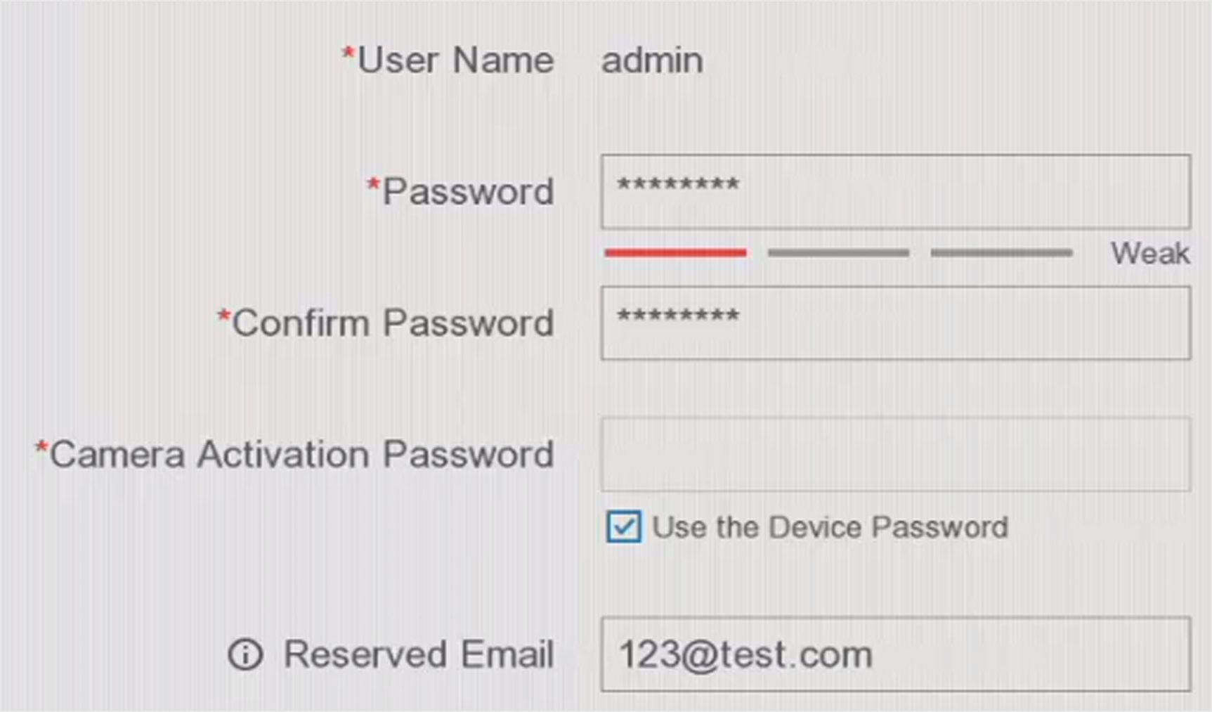
Afbeelding 3-1 Stel Admin Passwoord in

3.3 Login Ontgrendelingspatroon
Voor de Admin gebruiker kunt u het ontgrendelpatroon instellen voor het aanmelden van het toestel nadat het is geactiveerd.
Stap 1 Gebruik de muis om een patroon te tekenen tussen de 9 stippen op het scherm. Laat de muis los als het patroon klaar is.

- Het patroon moet tenminste 4 stippen bevatten .
- Elke stip kan slechts voor eenmaal verbonden worden.
Stap 2 Teken opnieuw hetzelfde patroon en bevestig het.
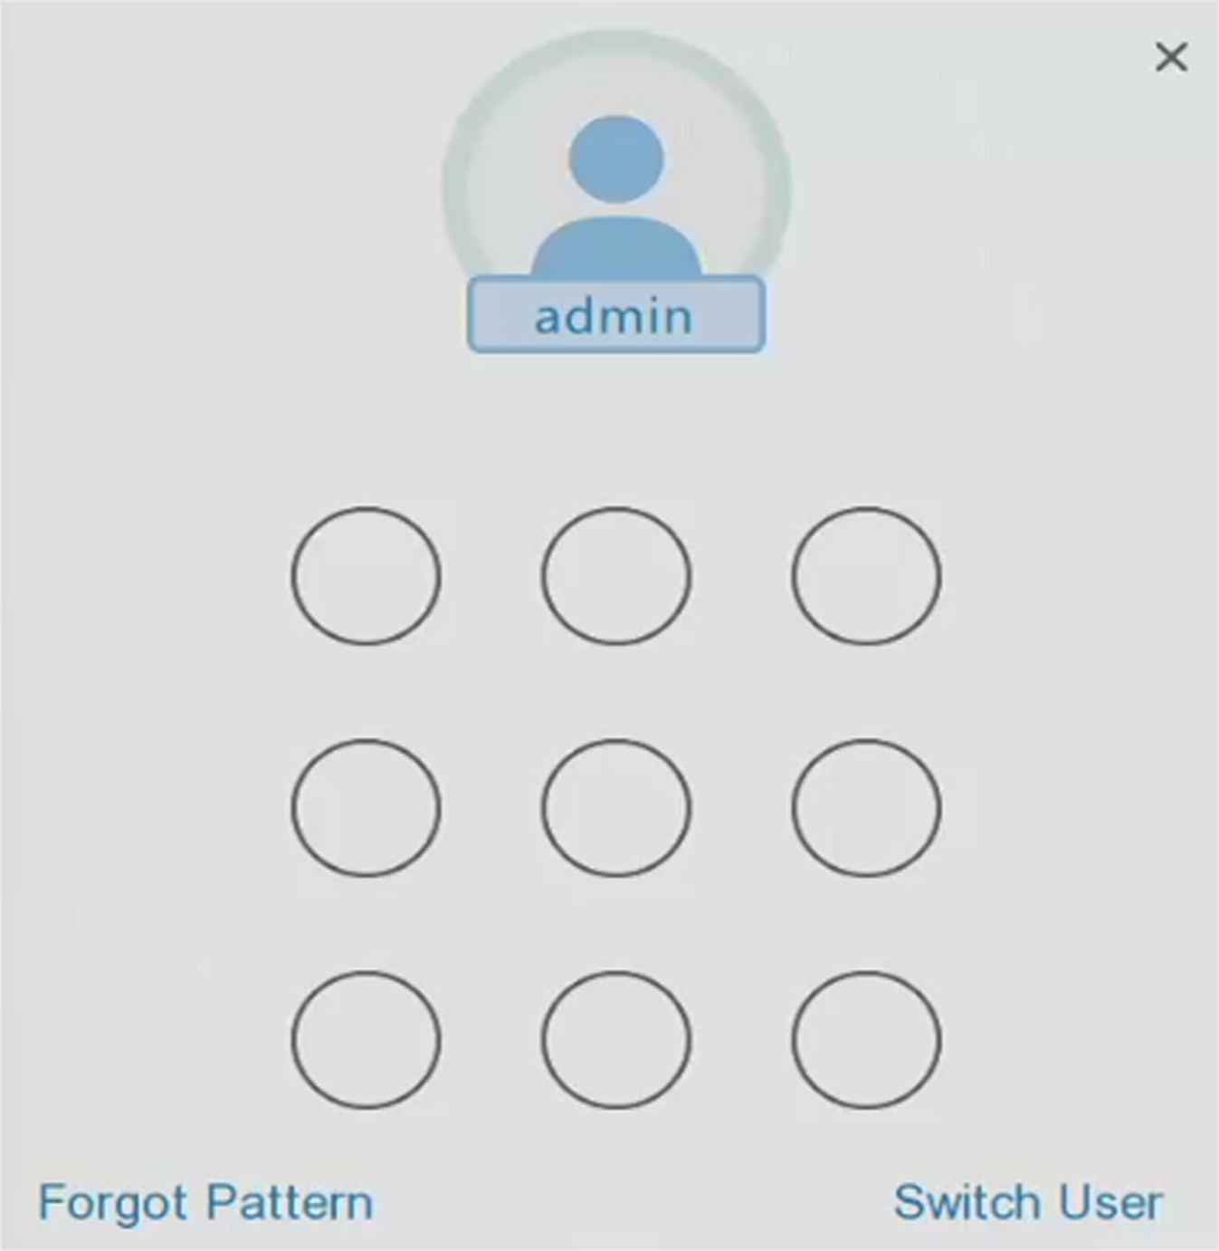
Afbeelding 3-2 Stel ontgrendel patroon in

3.4 Login gebruiker
U moet zich aanmelden bij het toestel voordat u het menu en andere functies kunt bedienen.
Stap 1 Selecteer gebruikersaccount.
Stap 2 Voer het passwoord in en selecteer de gebruiker.
Stap 3 Klik Login.

Voor de admin, als u 7 keer het verkeerde wachtwoord heeft ingegeven, zal de account voor 60 seconden worden geblokkeerd. Voor de operator: als u 5 keer het verkeerde wachtwoord hebt ingevoerd, wordt de account 60 seconden geblokkeerd.

3.5 Gebruikers uitloggen, afsluiten en herstarten
U kunt uit het systeem uitloggen, afsluiten of het apparaat herstarten.
Stap 1 Klik in de rechter boven hoek.
Stap 2 Klik Logout, Shutdown, of Reboot zoals u wenst.

3.6 Voeg netwerk camera’s toe
Voordat u live video kunt ontvangen of de videobestanden kunt opnemen, moet u netwerkcamera's aan het apparaat toevoegen.
Voor u gaat starten
Controleer of de netwerkverbinding geldig en correct is en of de netwerkcamera al is geactiveerd
Stap 1 Ga naar Configuration > Camera > IP Camera.
Stap 2 Klik .
Stap 3 Stel de IP-cameraparameters in, waaronder IP-adres, protocol, beheerpoort, enz. U kunt Camera Activation Password gebruiken om het wachtwoord van het apparaat te gebruiken om de IP-camera toe te voegen.
Stap 4 (Optioneel) Klik Add More om andere IP camera’s toe te voegen.
Stap 5 Klik OK.
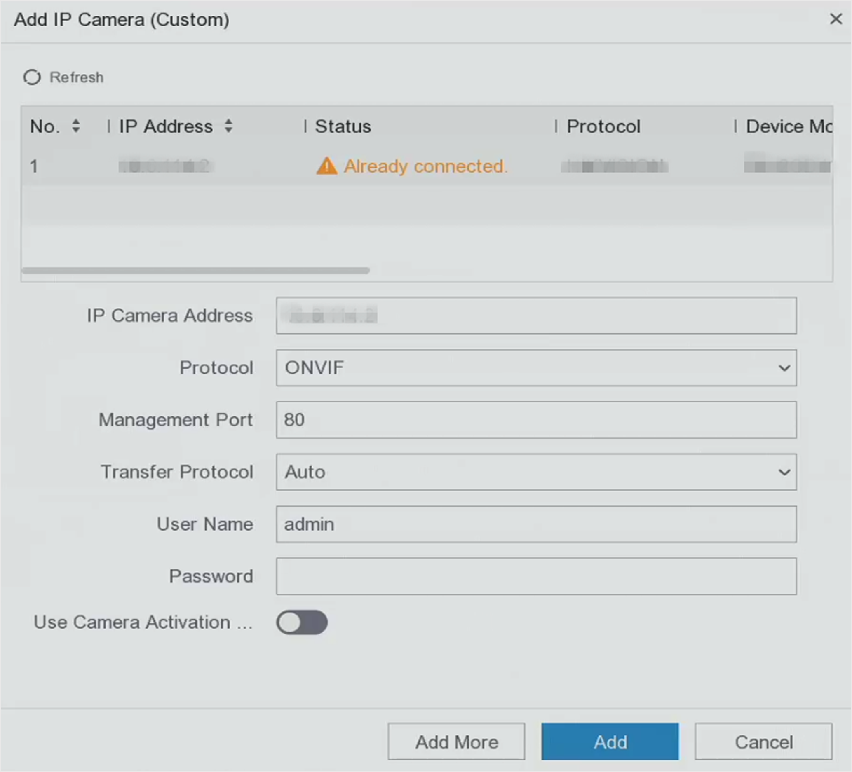
Afbeelding 3-3 Voeg IP camera toe

3.7 Netwerk instellingen

3.7.1 Stel Algemene instellingen in
U moet de netwerkinstellingen correct configureren voordat u uw toestel via het netwerk gebruikt.
Stap 1 Ga naar Configuration > Network > General.
Stap 2 Stel de algemene netwerkparameters in
Stap 3 Klik Apply.
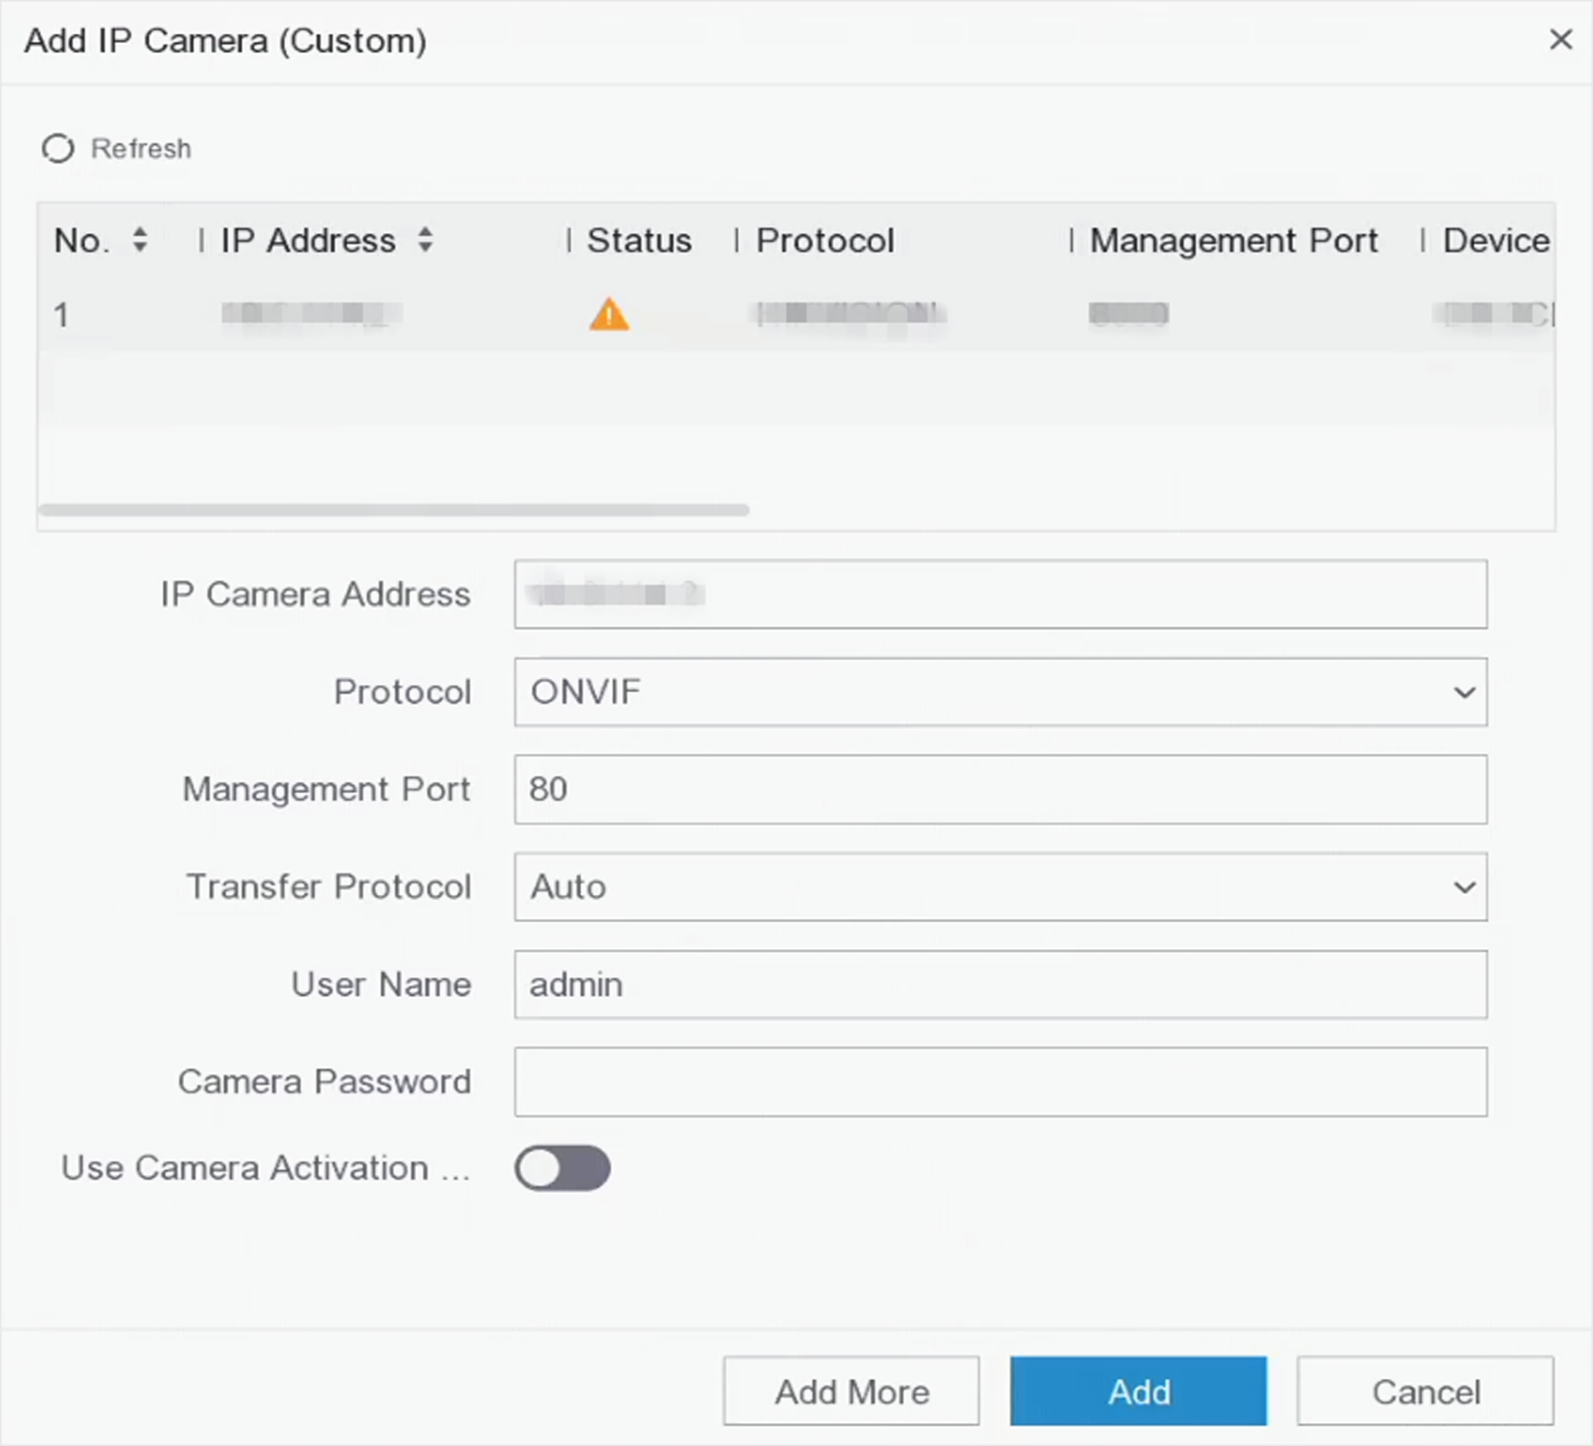
Afbeelding 3-4 Netwerk instellingen

3.7.2 Configureer Guarding Vision
Guarding Vision biedt een applicatie voor mobiele telefoons en een platformdienst voor toegang tot en beheer van uw aangesloten apparaten, waarmee u gemakkelijk op afstand toegang krijgt tot het bewakingssysteem.
Stap 1 Ga naar Configuration > Network > Guarding Vision.
Stap 2 Schakel Enable in om de functie te activeren en de servicevoorwaarden te accepteren. De servicevoorwaarden zullen verschijnen.
- Scan de QR code om de Servicevoorwaarden en de Privacyverklaring te lezen.
- Vink I have read and agree to Service Terms and Privacy Statement indien u de Servicevoorwaarden en de Privacyverklaring aanvaardt.
- Klik OK om de instellingen op te slagen.
Stap 3 Klik om de verificatiecode in te stellen.
Stap 4 Schakel Platform Time Sync in, het apparaat zal de tijd synchroniseren met de platform server in plaats van de NTP server.
Stap 5 (Optioneel) Controleer Stream Encryption. Nadat deze functie is ingeschakeld, moet een verificatiecode worden ingevoerd bij toegang op afstand en liveweergave.
Stap 6 (Optioneel) Wijzig Server IP.
Stap 7 Koppel uw apparaat met een Guarding Vision account.
1) Gebruik een smart phone om de QR code te scannen en download de Guarding Vision app.
2) Gebruik Guarding Vision om de QR code van het apparaat te scannen en koppel het apparaat.

Als het apparaat al aan een account is gekoppeld, kunt u op Unbind klikken om de koppeling met het huidige account op te heffen.
U kunt ook de QR-code in in de linkerbovenhoek gebruiken om Guarding Vision te downloaden en aan uw toestel te koppelen.
Step 8 Klik Apply.

Wat moet er dan gebeuren:
Na de configuratie hebt u toegang tot uw apparaten en kunt u ze beheren via een app of website.

3.8 Liveweergave- en opname-instellingen
Live view toont u het videobeeld dat van elke camera in real time wordt ontvangen. Het apparaat schakelt automatisch over naar de live-modus wanneer het wordt ingeschakeld. In de live-modus zijn er pictogrammen rechtsboven in het scherm om de status van opname en alarm voor elk kanaal aan te geven.
Liveweergave iconen
In de live-weergavemodus zijn er pictogrammen op het scherm om de opname- en alarmstatus van elk kanaal aan te geven.
Tabel 3-1 Beschrijving van de Liveweergave iconen
Item | Beschrijving | Item | Beschrijving
 | Alarm (video verlies, sabotage, bewegingsdetectie, VCA of sensor alarm) |  | Alarm en opname
 | Opname (handmatige opname, continu opname, bewegingsdetectie, VCA of alarm getriggerde opname)

3.9 Afspelen
De opgenomen bestanden op HDD kunnen afgespeeld worden. Raadpleeg de gebruikershandleiding voor details over elke afspeelmodus.
Stap 1 Ga naar Playback.
Stap 2 Controleer de kanalen in de kanalenlijst voor het afspelen.
Stap 3 Dubbel klik een datum in de kalender.
Stap 4 (Optioneel) Gebruik de werkbalk onderaan om het afspeelverloop te regelen
Stap 5 (Optioneel) Selecteer het kanaal (de kanalen) om gelijktijdige weergave van meerdere kanalen uit te voeren.
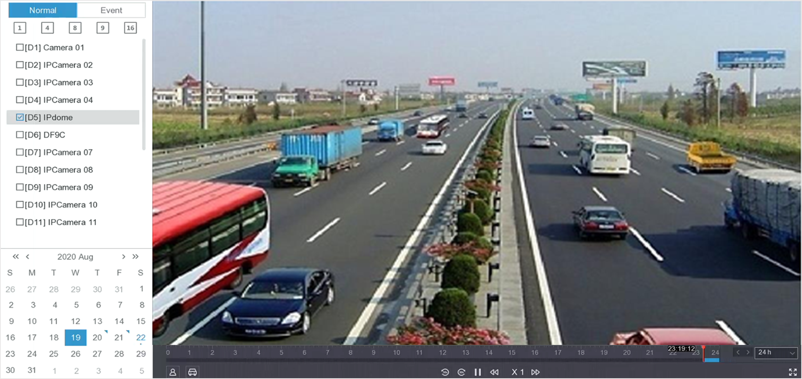
Afbeelding 3-5 Afspelen

Hoofdstuk 4 Toegang via Web Browser

Het gebruik van het product met internettoegang kan onderhevig zijn aan netwerkbeveiligingsrisico's. Om netwerkaanvallen en het uitlekken van informatie te voorkomen, dient u uw eigen beveiliging te versterken. Als het product niet naar behoren werkt, neem dan contact op met uw dealer of het dichtstbijzijnde servicecentrum.
U kunt toegang tot het apparaat krijgen via een webbrowser. De volgende webbrowsers worden ondersteund: Internet Explorer 6.0, Internet Explorer 7.0, Internet Explorer 8.0, Internet Explorer 9.0, Internet Explorer 10.0, Apple Safari, Mozilla Firefox, en Google Chrome. De ondersteunde resoluties zijn 1024*768 en hoger.
Stap 1 Open de web browser, voer het IP adres van het apparaat in en druk dan op Enter.
Stap 2 Log het apparaat in.
- Indien het apparaat niet is geactiveerd, activeer het apparaat eerst door het wachtwoord voor de admin-gebruikersaccount in te stellen.
- Indien het apparaat reeds werd geactiveerd, voer de gebruikersnaam en het wachtwoord in om in te loggen.

Stap 3 Volg de installatieprompts om de plug-in te installeren alvorens de live video te bekijken en het toestel te beheren.

Het kan zijn dat u de webbrowser moet sluiten om de installatie van de plug-in te voltooien.
Nadat u bent ingelogd, kunt u de bediening en configuratie van het apparaat uitvoeren, inclusief de live-weergave, afspelen, log zoeken, configuratie, enz.

04300502000826


UD21441N

